**TABLOLAR VE YORUMLAR**

Önce anket yanıtlarından oluşturmuş olduğum tabloların incelemesini Word dosyasına aktardım. Daha sonra çeşitli senaryolar oluşturup bu senaryolarda ne gibi korelasyon var bunları incelemeye çalıştım.

**Örnek senaryo:** Eğitim durumuna göre sosyal medyayı bilgi edinmek için kullananların istatistiği

**TABLOLAR**

“Sosyal medyayı ne sıklıkla kullanırsınız?” sorusunun yanıtlarından oluşturulmuş tablolar:

|  |  |  |  |  |  |
| --- | --- | --- | --- | --- | --- |
| **MySpace** | | | | | |
|  | | Frequency | Percent | Valid Percent | Cumulative Percent |
| Valid | Asla | 30 | 75,0 | 75,0 | 75,0 |
| Nadiren | 4 | 10,0 | 10,0 | 85,0 |
| Seyrek | 4 | 10,0 | 10,0 | 95,0 |
| Bazen | 2 | 5,0 | 5,0 | 100,0 |
| Total | 40 | 100,0 | 100,0 |  |

|  |  |  |  |  |  |
| --- | --- | --- | --- | --- | --- |
| **Facebook** | | | | | |
|  | | Frequency | Percent | Valid Percent | Cumulative Percent |
| Valid | Asla | 17 | 42,5 | 42,5 | 42,5 |
| Nadiren | 11 | 27,5 | 27,5 | 70,0 |
| Seyrek | 5 | 12,5 | 12,5 | 82,5 |
| Bazen | 5 | 12,5 | 12,5 | 95,0 |
| Sık Sık | 2 | 5,0 | 5,0 | 100,0 |
| Total | 40 | 100,0 | 100,0 |  |

|  |  |  |  |  |  |
| --- | --- | --- | --- | --- | --- |
| **Blogs** | | | | | |
|  | | Frequency | Percent | Valid Percent | Cumulative Percent |
| Valid | Asla | 26 | 65,0 | 65,0 | 65,0 |
| Nadiren | 9 | 22,5 | 22,5 | 87,5 |
| Seyrek | 3 | 7,5 | 7,5 | 95,0 |
| Bazen | 1 | 2,5 | 2,5 | 97,5 |
| Sık Sık | 1 | 2,5 | 2,5 | 100,0 |
| Total | 40 | 100,0 | 100,0 |  |

|  |  |  |  |  |  |
| --- | --- | --- | --- | --- | --- |
| **Linkendln** | | | | | |
|  | | Frequency | Percent | Valid Percent | Cumulative Percent |
| Valid | Asla | 19 | 47,5 | 47,5 | 47,5 |
| Nadiren | 7 | 17,5 | 17,5 | 65,0 |
| Seyrek | 2 | 5,0 | 5,0 | 70,0 |
| Bazen | 8 | 20,0 | 20,0 | 90,0 |
| Sık Sık | 4 | 10,0 | 10,0 | 100,0 |
| Total | 40 | 100,0 | 100,0 |  |

|  |  |  |  |  |  |
| --- | --- | --- | --- | --- | --- |
| **Twitter** | | | | | |
|  | | Frequency | Percent | Valid Percent | Cumulative Percent |
| Valid | Asla | 6 | 15,0 | 15,0 | 15,0 |
| Nadiren | 11 | 27,5 | 27,5 | 42,5 |
| Seyrek | 5 | 12,5 | 12,5 | 55,0 |
| Bazen | 4 | 10,0 | 10,0 | 65,0 |
| Sık Sık | 14 | 35,0 | 35,0 | 100,0 |
| Total | 40 | 100,0 | 100,0 |  |

|  |  |  |  |  |  |
| --- | --- | --- | --- | --- | --- |
| **YouTube** | | | | | |
|  | | Frequency | Percent | Valid Percent | Cumulative Percent |
| Valid | Asla | 1 | 2,5 | 2,5 | 2,5 |
| Nadiren | 3 | 7,5 | 7,5 | 10,0 |
| Seyrek | 6 | 15,0 | 15,0 | 25,0 |
| Bazen | 3 | 7,5 | 7,5 | 32,5 |
| Sık Sık | 27 | 67,5 | 67,5 | 100,0 |
| Total | 40 | 100,0 | 100,0 |  |

|  |  |  |  |  |  |
| --- | --- | --- | --- | --- | --- |
| **Flickr** | | | | | |
|  | | Frequency | Percent | Valid Percent | Cumulative Percent |
| Valid | Asla | 29 | 72,5 | 72,5 | 72,5 |
| Nadiren | 4 | 10,0 | 10,0 | 82,5 |
| Seyrek | 4 | 10,0 | 10,0 | 92,5 |
| Bazen | 2 | 5,0 | 5,0 | 97,5 |
| Sık Sık | 1 | 2,5 | 2,5 | 100,0 |
| Total | 40 | 100,0 | 100,0 |  |

|  |  |  |  |  |  |
| --- | --- | --- | --- | --- | --- |
| **GoogleCircles** | | | | | |
|  | | Frequency | Percent | Valid Percent | Cumulative Percent |
| Valid | Asla | 30 | 75,0 | 75,0 | 75,0 |
| Nadiren | 3 | 7,5 | 7,5 | 82,5 |
| Seyrek | 3 | 7,5 | 7,5 | 90,0 |
| Bazen | 2 | 5,0 | 5,0 | 95,0 |
| Sık Sık | 2 | 5,0 | 5,0 | 100,0 |
| Total | 40 | 100,0 | 100,0 |  |

|  |  |  |  |  |  |
| --- | --- | --- | --- | --- | --- |
| **Tartışma Forumları** | | | | | |
|  | | Frequency | Percent | Valid Percent | Cumulative Percent |
| Valid | Asla | 11 | 27,5 | 27,5 | 27,5 |
| Nadiren | 12 | 30,0 | 30,0 | 57,5 |
| Seyrek | 7 | 17,5 | 17,5 | 75,0 |
| Bazen | 5 | 12,5 | 12,5 | 87,5 |
| Sık Sık | 5 | 12,5 | 12,5 | 100,0 |
| Total | 40 | 100,0 | 100,0 |  |

|  |  |  |  |  |  |
| --- | --- | --- | --- | --- | --- |
| **Pinterest** | | | | | |
|  | | Frequency | Percent | Valid Percent | Cumulative Percent |
| Valid | Asla | 14 | 35,0 | 35,0 | 35,0 |
| Nadiren | 11 | 27,5 | 27,5 | 62,5 |
| Seyrek | 3 | 7,5 | 7,5 | 70,0 |
| Bazen | 4 | 10,0 | 10,0 | 80,0 |
| Sık Sık | 8 | 20,0 | 20,0 | 100,0 |
| Total | 40 | 100,0 | 100,0 |  |

|  |  |  |  |  |  |
| --- | --- | --- | --- | --- | --- |
| **Cinsiyetiniz?** | | | | | |
|  | | Frequency | Percent | Valid Percent | Cumulative Percent |
| Valid | Kadın | 12 | 30,0 | 30,0 | 30,0 |
| Erkek | 28 | 70,0 | 70,0 | 100,0 |
| Total | 40 | 100,0 | 100,0 |  |

|  |  |  |  |  |  |
| --- | --- | --- | --- | --- | --- |
| **Medeni Durumunuz?** | | | | | |
|  | | Frequency | Percent | Valid Percent | Cumulative Percent |
| Valid | Evli | 4 | 10,0 | 10,0 | 10,0 |
| Bekar | 36 | 90,0 | 90,0 | 100,0 |
| Total | 40 | 100,0 | 100,0 |  |

|  |  |  |  |  |  |
| --- | --- | --- | --- | --- | --- |
| **Yaşınız?** | | | | | |
|  | | Frequency | Percent | Valid Percent | Cumulative Percent |
| Valid | 17-20 | 11 | 27,5 | 27,5 | 27,5 |
| 21-25 | 22 | 55,0 | 55,0 | 82,5 |
| 26-30 | 3 | 7,5 | 7,5 | 90,0 |
| 31 ve üzeri | 4 | 10,0 | 10,0 | 100,0 |
| Total | 40 | 100,0 | 100,0 |  |

|  |  |  |  |  |  |
| --- | --- | --- | --- | --- | --- |
| **Eğitim Durumunuz?** | | | | | |
|  | | Frequency | Percent | Valid Percent | Cumulative Percent |
| Valid | Lisans 1. Sınıf | 5 | 12,5 | 12,5 | 12,5 |
| Lisans 2. Sınıf | 4 | 10,0 | 10,0 | 22,5 |
| Lisans 3. Sınıf | 12 | 30,0 | 30,0 | 52,5 |
| Lisans 4. Sınıf | 13 | 32,5 | 32,5 | 85,0 |
| Yüksek Lisans | 5 | 12,5 | 12,5 | 97,5 |
| Doktora | 1 | 2,5 | 2,5 | 100,0 |
| Total | 40 | 100,0 | 100,0 |  |

|  |  |  |  |  |  |
| --- | --- | --- | --- | --- | --- |
| **Ailenizin Gelir Durumu?** | | | | | |
|  | | Frequency | Percent | Valid Percent | Cumulative Percent |
| Valid | 0-1000 TL | 4 | 10,0 | 10,0 | 10,0 |
| 1001-2000 TL | 2 | 5,0 | 5,0 | 15,0 |
| 2001-3000 | 7 | 17,5 | 17,5 | 32,5 |
| 3001-4000TL | 9 | 22,5 | 22,5 | 55,0 |
| 4001- 5000TL | 4 | 10,0 | 10,0 | 65,0 |
| 5001 TL ve üzeri | 14 | 35,0 | 35,0 | 100,0 |
| Total | 40 | 100,0 | 100,0 |  |

|  |  |  |  |  |  |
| --- | --- | --- | --- | --- | --- |
| **Kardeş Sayısı** | | | | | |
|  | | Frequency | Percent | Valid Percent | Cumulative Percent |
| Valid | 1 | 9 | 22,5 | 22,5 | 22,5 |
| 2 | 14 | 35,0 | 35,0 | 57,5 |
| 3 | 10 | 25,0 | 25,0 | 82,5 |
| 4 | 5 | 12,5 | 12,5 | 95,0 |
| 5 ve üzeri | 2 | 5,0 | 5,0 | 100,0 |
| Total | 40 | 100,0 | 100,0 |  |

|  |  |  |  |  |  |
| --- | --- | --- | --- | --- | --- |
| **Anne Eğitim Düzeyi** | | | | | |
|  | | Frequency | Percent | Valid Percent | Cumulative Percent |
| Valid | Okur yazar değil | 1 | 2,5 | 2,5 | 2,5 |
| İlköğretim | 5 | 12,5 | 12,5 | 15,0 |
| Lise | 13 | 32,5 | 32,5 | 47,5 |
| Lisans | 17 | 42,5 | 42,5 | 90,0 |
| Yüksek Lisans | 3 | 7,5 | 7,5 | 97,5 |
| Doktora | 1 | 2,5 | 2,5 | 100,0 |
| Total | 40 | 100,0 | 100,0 |  |

|  |  |  |  |  |  |
| --- | --- | --- | --- | --- | --- |
| **Baba Eğitim Düzeyi** | | | | | |
|  | | Frequency | Percent | Valid Percent | Cumulative Percent |
| Valid | İlköğretim | 7 | 17,5 | 17,5 | 17,5 |
| Lise | 16 | 40,0 | 40,0 | 57,5 |
| Lisans | 14 | 35,0 | 35,0 | 92,5 |
| Yüksek Lisans | 3 | 7,5 | 7,5 | 100,0 |
| Total | 40 | 100,0 | 100,0 |  |

|  |  |  |  |  |  |
| --- | --- | --- | --- | --- | --- |
| **Anne Meslek** | | | | | |
|  | | Frequency | Percent | Valid Percent | Cumulative Percent |
| Valid | İşçi | 2 | 5,0 | 5,0 | 5,0 |
| Memur | 7 | 17,5 | 17,5 | 22,5 |
| İşsiz | 3 | 7,5 | 7,5 | 30,0 |
| Serbest Meslek | 2 | 5,0 | 5,0 | 35,0 |
| Özel Sektör | 6 | 15,0 | 15,0 | 50,0 |
| Ev Hanımı | 20 | 50,0 | 50,0 | 100,0 |
| Total | 40 | 100,0 | 100,0 |  |

|  |  |  |  |  |  |
| --- | --- | --- | --- | --- | --- |
| **Baba Meslek** | | | | | |
|  | | Frequency | Percent | Valid Percent | Cumulative Percent |
| Valid | İşçi | 7 | 17,5 | 17,5 | 17,5 |
| Memur | 11 | 27,5 | 27,5 | 45,0 |
| İşsiz | 1 | 2,5 | 2,5 | 47,5 |
| Serbest Meslek | 14 | 35,0 | 35,0 | 82,5 |
| Özel Sektör | 7 | 17,5 | 17,5 | 100,0 |
| Total | 40 | 100,0 | 100,0 |  |

**YORUMLAR**

**Tablo1:** **Eğitim durumuna göre sosyal medyayı bilgi edinmek için kullananlar**

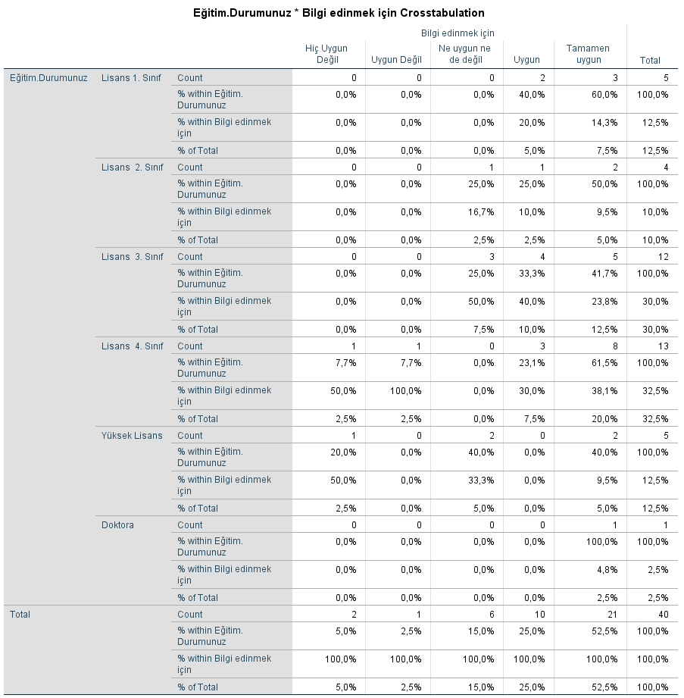

* 5 Lisans 1.Sınıf Öğrencisinden 3’ü Tamamen uygun derken 2’si uygun demiştir.
* 4 Lisans 2.Sınıf Öğrencisinden 2’si Tamamen uygun cevabını vermişken,1’i de Ne uygun ne de uygun değil cevabını vermiştir.
* 12 Lisans 3.Sınıf Öğrencisinden 5’i tamamen uygun demişken 4ü uygun , 3’ü ne uygun ne de uygun değil demiştir.
* 13 Lisans 4.Sınıf Öğrencisinden 8’i tamamen uygun,3’ü uygun,1’i uygun değil,1’i ise Hiç Uygun Değil cevabını vermiştir.
* 5 Yüksek Lisans öğrencisinden 2’si tamamen uygun,2’si ne uygun ne de değil,1’i hiç uygun değil demiştir.
* 1 Doktora öğrencisinin bu soruya cevabı tamamen uygun olmuştur.
* Bu soruya toplamda 40 kişi cevap vermiştir.
* 21 kişi tamamen uygun
* 10 kişi uygun
* 6 kişi ne uygun ne de değil
* 1 kişi uygun değil
* 2 kişi hiç uygun değil demiştir.
* %77,5 Oranla Katılımcıların büyük bir çoğunluğu sosyal medyayı Bilgi edinmek için kullanmaktadır diyebiliriz.

**Tablo2**: **Sahte sosyal medya hesapları kullanarak kendini başkalarına sunmak için kullanan insanların cinsiyete göre dağılımı**

|  |  |  |  |  |  |  |  |  |
| --- | --- | --- | --- | --- | --- | --- | --- | --- |
| **Kadın-Erkek * Sahte sosyal medya hesapları kullanarak kendini başkalarına sunmak Crosstabulation** | | | | | | | | |
|  | | | Sahte sosyal medya hesapları kullanarak kendini başkalarına sunmak | | | | | Total |
| Hiç Uygun Değil | Uygun Değil | Ne uygun ne de değil | Uygun | Tamamen uygun |
| Kadın-Erkek | Kadın | Count | 8 | 0 | 0 | 0 | 4 | 12 |
| % within Kadın-Erkek | 66,7% | 0,0% | 0,0% | 0,0% | 33,3% | 100,0% |
| % within Sahte sosyal medya hesapları kullanarak kendini başkalarına sunmak | 30,8% | 0,0% | 0,0% | 0,0% | 80,0% | 30,0% |
| % of Total | 20,0% | 0,0% | 0,0% | 0,0% | 10,0% | 30,0% |
| Erkek | Count | 18 | 3 | 1 | 5 | 1 | 28 |
| % within Kadın-Erkek | 64,3% | 10,7% | 3,6% | 17,9% | 3,6% | 100,0% |
| % within Sahte sosyal medya hesapları kullanarak kendini başkalarına sunmak | 69,2% | 100,0% | 100,0% | 100,0% | 20,0% | 70,0% |
| % of Total | 45,0% | 7,5% | 2,5% | 12,5% | 2,5% | 70,0% |
| Total | | Count | 26 | 3 | 1 | 5 | 5 | 40 |
| % within Kadın-Erkek | 65,0% | 7,5% | 2,5% | 12,5% | 12,5% | 100,0% |
| % within Sahte sosyal medya hesapları kullanarak kendini başkalarına sunmak | 100,0% | 100,0% | 100,0% | 100,0% | 100,0% | 100,0% |
| % of Total | 65,0% | 7,5% | 2,5% | 12,5% | 12,5% | 100,0% |

* Toplam 12 kadından 4’ü tamamen uygun 8’i hiç uygun değil yanıtını vermiştir.
* 28 Erkekten 1’i tamamen uygun, 5’i uygun, 1’i ne uygun ne de değil, 3’ü uygun değil derken 18’i hiç uygun değil yanıtını vermiştir.
* Toplam 40 katılımcıdan 5’i tamamen uygun, 5’i uygun, 1’i ne uygun ne de değil, 3’ü uygun değil, 26’sı hiç uygun değil yanıtını vermiştir
* Katılımcıların %72,5’u kendilerine uygun olmadığını söylemiştir.

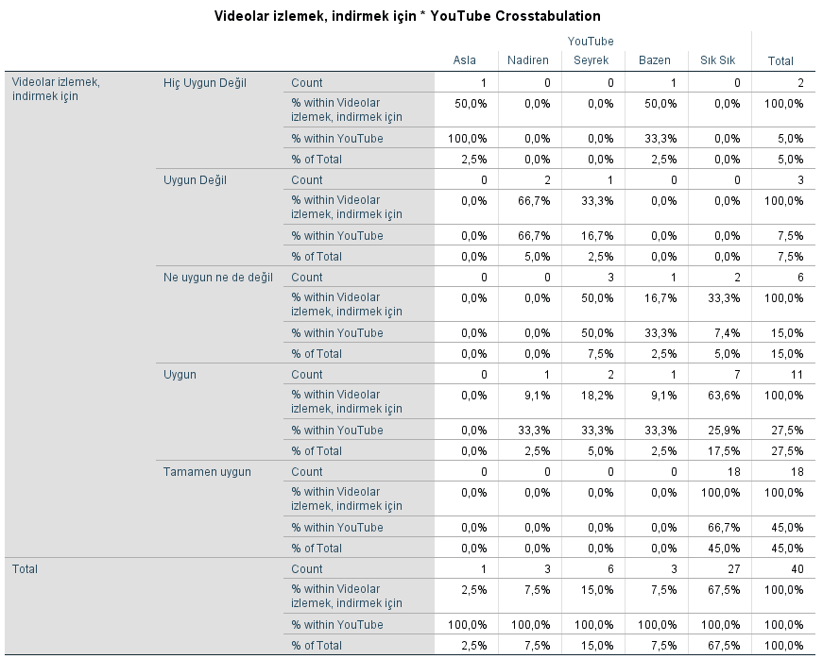**Tablo3:Video izlemek ve indirmek için Youtube kullananlar**

* Videolar izlemek,indirmek için sorusuna hiç uygun değil cevabını veren toplam 2 kişiden 1’i Youtube’u Asla kullanmıyorken 1’i de Bazen kullanıyor.
* Videolar izlemek,indirmek için sorusuna uygun değil cevabını veren toplam 3 kişiden 1’i Youtube’u seyrek diğer 2’si ise Nadiren kullanıyor.
* Videolar izlemek,indirmek için sorusuna ne uygun ne de değil cevabını veren toplam 6 kişiden 2’si Youtube’u sık sık, 1’i bazen, 3’ü seyrek kullanıyor.
* Videolar izlemek,indirmek için sorusuna uygun cevabını veren 11 kişiden 7’si Youtube’u sık sık, 1’i Bazen, 2’si seyrek ve 1’i ise nadiren kullanıyor
* Videolar izlemek,indirmek için sorusuna tamamen uygun cevabını veren 18 kişinin 18’i de Youtube’u Sık Sık kullanıyor.

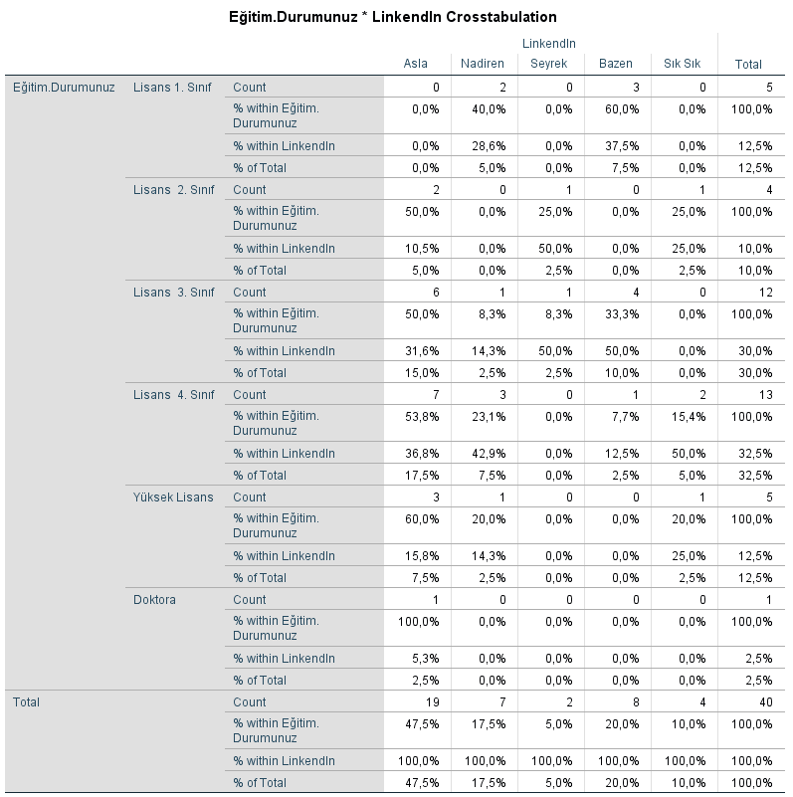**Tablo4: Eğitim durumuna göre LinkedIn kullananlar**

-Lisans 1.Sınıf olan toplam 5 kişiden 3’ü bazen, 2’si nadiren cevabını vermiştir.

-Lisans 2.Sınıf olan toplam 4 kişiden 1’i sık sık, 1’i seyrek, 2’si asla cevabını vermiştir.

-Lisans 3.Sınıf olan toplam 12 kişiden 4’ü bazen, 1’i seyrek, 1’i nadiren, 6 Asla cevabını vermiştir.

-Lisans 4.Sınıf olan toplam 13 kişiden 2’si sık sık, 1’i bazen,3’ü nadiren,7’si asla cevabını vermiştir.

* -Yüksek Lisans yapan toplam 5 kişiden 1’i sık sık, 1’i nadiren, 3’ü asla cevabını vermiştir.
* -Doktara yapan 1 kişi asla cevabını vermiştir.
* %65 oranla katılımcılar LinkedIn kullanmadıklarını belirtmişlerdir.

**Tablo5:Sosyal medyayı eğlenmek için kullanan insanların gelir durumuna göre dağılımı**

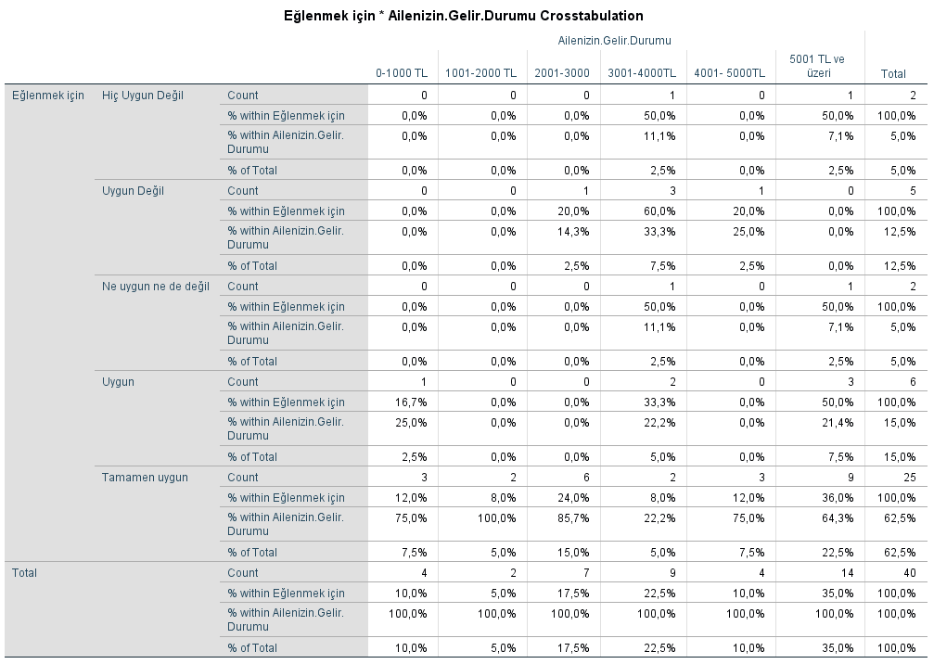

* Sosyal medyayı eğlenmek amacı ile mi kullanırsınız sorusuna hiç uygun değil yanıtını veren toplam 2 kişiden 1’inin geliri 5001 TL ve üzeri, diğerinin geliri ise 3001-4000 TL arasındadır.
* Sosyal medyayı eğlenmek amacı ile mi kullanırsınız sorusuna uygun değil yanıtını veren toplam 5 kişiden 1’inin geliri 4001-5000 arası, 3’ünün geliri 3001-4000 arası, 1’inin ise 2001-300 TL arasıdır.
* Sosyal medyayı eğlenmek amacı ile mi kullanırsınız sorusuna ne uygun ne de değil yanıtını veren toplam 2 kişiden 1’inin geliri 5001 TL ve üzeri, diğerinin ise 3001-4000 TL arasıdır.
* Sosyal medyayı eğlenmek amacı ile mi kullanırsınız sorusuna uygun yanıtını veren toplam 6 kişiden 3’ünün geliri 5001 TL ve üzeri, 2’sinin 3001-4000 TL arası, 1’inin ise 0-1000 TL arasındadır.
* Sosyal medyayı eğlenmek amacı ile mi kullanırsınız sorusuna tamamen uygun cevabını veren toplam 25 kişiden 9’unun geliri 5001 TL ve üzeri, 3’ünün 4001-5000 arası, 2’sinin 3001-4000 TL arası, 6’sının 2001-3001 TL arası,2’sinin 1001-2000 TL arası,3’ünün ise 0-1000 TL arasındadır.